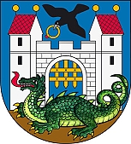
MĚSTO TRUTNOV

ZASTUPITELSTVO MĚSTA

OBECNĚ ZÁVAZNÁ VYHLÁŠKA
O ZÁKAZU KONZUMACE ALKOHOLICKÝCH NÁPOJŮ NA NĚKTERÝCH VEŘEJNÝCH PROSTRANSTVÍCH
Zastupitelstvo města Trutnova se na svém zasedání dne 22. dubna 2024 usnesením
č. ZM_2024-64/2 usneslo vydat podle § 10 písm. a) a d) a § 84 odst. 2 písm. h) zákona
č. 128/2000 Sb., o obcích (obecní zřízení), ve znění pozdějších předpisů, a § 17 odst. 2 písm. a) zákona č. 65/2017 Sb., o ochraně zdraví před škodlivými účinky návykových látek, ve znění pozdějších předpisů, tuto obecně závaznou vyhlášku (dále jen vyhláška):
Čl. 1
Úvodní ustanovení
Účelem této vyhlášky je v rámci zabezpečení místních záležitostí veřejného pořádku vymezit některá místa veřejného prostranství na území města Trutnova, na kterých se zakazuje konzumovat alkoholické nápoje a to z důvodu zajištění záležitostí veřejného pořádku
a z důvodu rizika nárůstu problémů a negativních společenských jevů, spočívajících zejména
v činnostech, jež mohou být v rozporu s dobrými mravy, ochranou bezpečnosti, zdraví
a majetku a způsobených jednáním fyzických osob pod vlivem alkoholu, ochranou zdravého vývoje dětí, mládeže a jejich výchovy k zdravému životnímu stylu.

Čl. 2
Vymezení pojmů
- Veřejným prostranstvím jsou náměstí, ulice, tržiště, chodníky, veřejná zeleň, parky a další prostory přístupné každému bez omezení, tedy sloužící obecnému užívání, a to bez ohledu na vlastnictví k tomuto prostoru.
- Alkoholickým nápojem se rozumí nápoj obsahující více než 0,50 % objemových etanolu.
- Konzumací alkoholických nápojů na veřejném prostranství se rozumí požívání alkoholického nápoje nebo zdržování se na veřejném prostranství s otevřenou lahví anebo jinou nádobou
s alkoholickým nápojem.

Čl. 3
Vymezení zákazu konzumace alkoholických nápojů
Zakazuje se konzumace alkoholických nápojů na území města Trutnova na:
- veřejných prostranstvích, která jsou vymezena v příloze č. 1 této vyhlášky na výřezu mapových podkladů (B) a slovním popisem,
- dětských hřištích, která jsou vymezena na seznamu v příloze č. 2 této vyhlášky a
- veřejných prostranstvích v blízkosti škol či školských zařízení, která jsou vymezena v příloze č. 3 této vyhlášky na výřezu mapových podkladů (B) a slovním popisem.

Čl. 4
Výkon kontroly, sankce
- Kontrolu nad dodržováním této vyhlášky provádí Městská policie Trutnov.
- Porušení povinností stanovených touto vyhláškou lze postihovat jako přestupek.

Čl. 5
Místa či doba, na něž se zákaz nevztahuje
Zákaz podle této vyhlášky se nevztahuje:
- na prostory zahrádek restauračních zařízení,
- na prostory u stánků s občerstvím v tržnicích, tržištích, tržních místech a trzích, kde je povolen prodej a konzumace alkoholických nápojů zvláštním právním předpisem,
- na veřejná prostranství, uvedená v příloze č. 1 této vyhlášky ve dnech 31. prosince
a 1. ledna každého roku.

Čl. 6
Účinnost
Tato vyhláška nabývá účinnosti patnáctým dnem po jejím vyhlášení.

Ing. arch. Michal Rosa v. r. Mgr. Tomáš Hendrych v. r.
starosta místostarosta

Příloha č. 1

Slovní a grafické vymezení částí veřejného prostranství, na kterých je zakázána konzumace alkoholických nápojů

- Jiráskovo náměstí
Prostor „náměstí parkového typu“, včetně přímo přilehlých chodníků a komunikací (včetně části ulice Blanická s průchodem), ohraničený ulicemi Bendlova, Pavla Křížkovského, Šárka, Procházkova, Blanická a Česká. Katastrální území Trutnov, čísla parcel: 236/40, 236/262, 237/46, st. 3634, část st. 1311 – pouze část tvořící veřejnou zeleň a vstupní portál do objektu (zákaz se nevztahuje na vnitřní prostory objektu), st. 1760/5 – pouze venkovní prostor nezastavěný budovou směřující do náměstí v části „výklenku“ u domu
čp. 529 (potraviny).

- Lípové náměstí
Prostor „náměstí parkového typu“, a venkovní prostory v okolí objektu kostela, včetně přímo přilehlých chodníků a komunikací, ohraničený ulicemi Náchodská, Voletinská a Benešova. Katastrální území Poříčí u Trutnova, čísla parcel: 194, 189/22, 188/48, 188/49, část 189/16 – pouze úsek mezi zelení a kostelem (tj. úsek mezi parcelami 194 a 189/22), část 1510/49 – pouze úsek mezi zelení a ul. Náchodská, 159/1 – pouze v úseku mezi kostelem
a budovami čp. 218, 217, 216, st. 251 – zákaz se vztahuje pouze na vstupní portál (zákaz se nevztahuje na vnitřní prostory kostela).

Zákaz konzumace alkoholu je platný v lokalitách zakreslených do mapových podkladů, které jsou součástí této přílohy vyhlášky, včetně úseků ulic, které lokalitu vymezují s uvedenými čísly dotčených parcel.
Mapový podklad označený písmenem A, včetně slovního popisu, je informativní a slouží pro rychlou orientaci.
Mapový podklad označený písmenem B, včetně slovního popisu, závazně vymezuje prostor, ve kterém platí zákaz konzumace alkoholu.

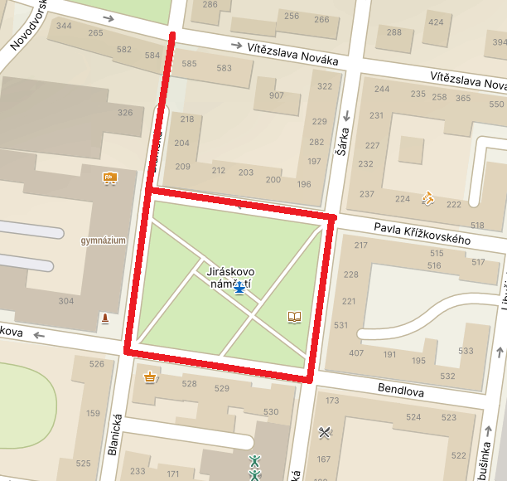

JIRÁSKOVO NÁMĚSTÍ
↑ Mapový podklad A: Prostor „náměstí parkového typu“, včetně přímo přilehlých chodníků
a komunikací (včetně části ulice Blanická s průchodem), ohraničený ulicemi Bendlova, Pavla Křížkovského, Šárka, Procházkova, Blanická a Česká.

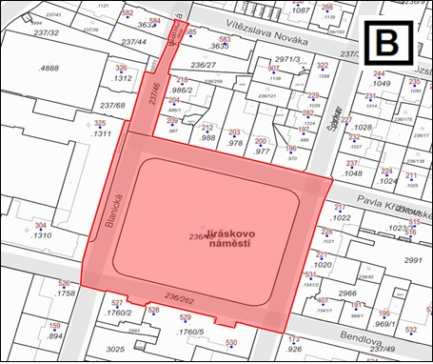
↑ Mapový podklad B: Katastrální území Trutnov, čísla parcel: 236/40, 236/262, 237/46,
st. 3634, st. 1311 – pouze část tvořící veřejnou zeleň a vstupní portál do objektu (zákaz se nevztahuje na vnitřní prostory objektu), st.1760/5 – pouze venkovní prostor nezastavěný budovou směřující do náměstí v části „výklenku“ u domu čp. 529 (potraviny).
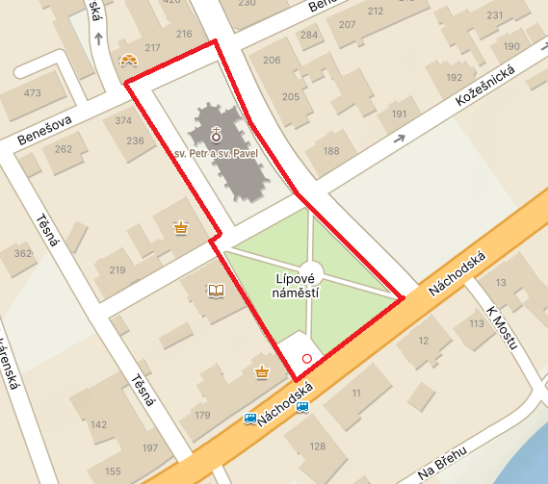
LÍPOVÉ NÁMĚSTÍ
↑ Mapový podklad A: Prostor „náměstí parkového typu“ a venkovní prostory v okolí objektu kostela, včetně přímo přilehlých chodníků a komunikací, ohraničený ulicemi Náchodská, Voletinská, Benešova.

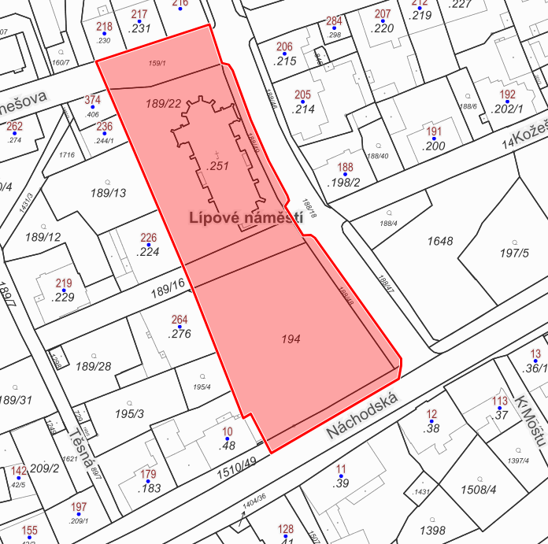
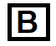
Příloha č. 2
↑ Mapový podklad B: Katastrální území Poříčí u Trutnova, čísla parcel: 194, 189/22, 188/48, 188/49, část 189/16 – pouze úsek mezi parcelami 194 a 189/22, 1510/49 – pouze úsek mezi zelení na parcele 194 a ul. Náchodská, část 159/1 – pouze v úseku mezi parcelou 189/22
a budovami čp. 218, 217, 216, st. 251 – zákaz se vztahuje pouze na vstupní portál (zákaz se nevztahuje na vnitřní prostory kostela).
Seznam dětských hřišť opatřených provozním řádem, na kterých je zakázána konzumace alkoholických nápojů
 | Název | Typ | Počet herních prvků | Návštěvní řád | Část obce | Ulice | ČP
1 | Babí | dětské hřiště | 6 | Ano | Babí |  | 132
2 | Bazén | dětské hřiště | 5 | Ano | Kryblice | Na Lukách | 432
3 | Bohuslavice | dětské hřiště | 6 | Ano | Bohuslavice | Kladská | 101
4 | Bojiště | dětské hřiště | 6 | Ano | Bojiště | Hradecká | 83
5 | Bratrství | dětské hřiště | 3 | Ano | Horní Staré Město | Bratrství | 432
6 | Coop | dětské hřiště | 8 | Ano | Kryblice | Kryblická | 375
7 | Červený kopec | dětské hřiště | 2 | Ano | Střední Předměstí | Schwantnerova | 1067
8 | Dlouhá čp. 575 | dětské hřiště | 7 | Ano | Horní Staré Město | Dlouhá | 575
9 | Dolce | dětské hřiště | 12 | Ano | Oblanov |  | 37
10 | Chodská | dětské hřiště | 1 | Ano | Horní Předměstí | Chodská | 417
11 | Ječná | dětské hřiště | 5 | Ano | Poříčí | Ječná | 442
12 | Junáků | dětské hřiště | 4 | Ano | Poříčí | Sportovní | 496
13 | Křižík | dětské hřiště | 5 | Ano | Střední Předměstí | Křižíkova | 554
14 | Kubíček | dětské hřiště | 3 | Ano | Horní Staré Město | Dlouhá | 572
15 | Lhota | dětské hřiště | 5 | Ano | Lhota | Bezděkovská | 21
16 | Libeč | dětské hřiště | 3 | Ano | Libeč | Královecká | 109
17 | Maxima Gorkého vnitroblok | dětské hřiště | 7 | Ano | Kryblice | Maxima Gorkého | 268
18 | Michnova | dětské hřiště | 4 | Ano | Střední Předměstí | Michnova | 804
19 | Moravec | dětské hřiště | 6 | Ano | Horní Staré Město | Dlouhá | 583
20 | Náchodská 347 pastelka | dětské hřiště | 3 | Ano | Dolní Předměstí | Náchodská | 347
21 | Náchodská 349 ježek | dětské hřiště | 3 | Ano | Dolní Předměstí | Náchodská | 349
22 | Náchodská 351 ježek | dětské hřiště | 2 | Ano | Dolní Předměstí | Náchodská | 351
23 | Na Svobodě | dětské hřiště | 4 | Ano | Horní Předměstí | Na Svobodě | 405
24 | Oskara Nedbala | dětské hřiště | 6 | Ano | Střední Předměstí | Oskara Nedbala | 717
25 | Pampelišková 506 | dětské hřiště | 2 | Ano | Horní Staré Město | Pampelišková | 506
26 | Pastelka | dětské hřiště | 1 | Ano | Kryblice | Boženy Němcové | 433
27 | Pavouk | dětské hřiště | 4 | Ano | Horní Staré Město | Rozmarýnová | 447
28 | Prajda pískoviště | dětské hřiště | 1 | Ano | Horní Předměstí | Pražská | 390
29 | Pyramida | dětské hřiště | 11 | Ano | Horní Staré Město | Pampelišková | 515
30 | Rákosníček | dětské hřiště | 8 | Ano | Dolní Předměstí | Vítězslava Nováka | 244
31 | Rudolfa Frimla u školy | dětské hřiště | 2 | Ano | Střední Předměstí | Rudolfa Frimla | 816
32 | Slévárenská čp. 608 | dětské hřiště | 9 | Ano | Střední Předměstí | Slévárenská | 608
33 | Stachelberg | dětské hřiště | 3 | Ano | Babí |  | 142
34 | Starý Rokytník | dětské hřiště | 5 | Ano | Starý Rokytník |  | 1
35 | Strojnická | dětské hřiště | 3 | Ano | Střední Předměstí | Železničářská | 498
36 | Střítež | dětské hřiště | 3 | Ano | Střítež | Nad Rybníčky | 50
37 | Studenec | dětské hřiště | 4 | Ano | Studenec | Studenecká | 4
38 | Sukova | dětské hřiště | 4 | Ano | Střední Předměstí | Sukova | 413
39 | Tkalcovská čp. 410 | dětské hřiště | 4 | Ano | Střední Předměstí | Tkalcovská | 410
40 | Tovární | dětské hřiště | 3 | Ano | Horní Staré Město | Tovární | 598
41 | UFFO | dětské hřiště | 5 | Ano | Střední Předměstí | Horská | 64
42 | U koní | dětské hřiště | 4 | Ano | Horní Předměstí | Palackého | 377
43 | U Parku | dětské hřiště | 6 | Ano | Horní Předměstí | U Parku | 483
44 | Úpská čp. 556 | dětské hřiště | 3 | Ano | Horní Staré Město | Úpská | 556
45 | Úpské nábřeží slon | dětské hřiště | 3 | Ano | Dolní Předměstí | Úpské nábřeží | 237
46 | Vláček | dětské hřiště | 7 | Ano | Horní Předměstí | Jana Roháče z Dubé | 445
47 | Volanov | dětské hřiště | 3 | Ano | Volanov | Pod Hřištěm | 46
48 | Voletinská čp. 469 | dětské hřiště | 7 | Ano | Poříčí | Voletinská | 469
49 | Voletiny | dětské hřiště | 2 | Ano | Voletiny | Bučinská | 15
50 | Výslunní | dětské hřiště | 3 | Ano | Dolní Předměstí | Kpt. Jaroše | 328
51 | Za Komínem | dětské hřiště | 7 | Ano | Horní Staré Město | Tovární | 494
52 | Zvonková | dětské hřiště | 4 | Ano | Horní Staré Město | Zvonková | 473
53 | Žižkova | dětské hřiště | 5 | Ano | Horní Předměstí | Žižkova | 468

Příloha č. 3
Slovní a grafické vymezení částí veřejného prostranství, přiléhajících bezprostředně ke vstupům do školských zařízení, na kterých je zakázána konzumace alkoholických nápojů

- Okolí mateřských škol:

  - MŠ Stonožka (Benešova 222, Trutnov)
  - MŠ Srdíčko (Horská 282, Trutnov)
  - MŠ Klíček (Tkalcovská 542, Trutnov)
  - Mateřská škola, Základní škola a Praktická škola (Horská 160, Trutnov)

- Okolí základních škol:

  - ZŠ Kpt. Jaroše (Maxima Gorkého 38, Trutnov)
  - ZŠ Rudolfa Frimla (Rudolfa Frimla 816, Trutnov)
  - ZŠ V Domcích (V Domcích 488, Trutnov)
  - ZŠ Mládežnická (Mládežnická 536, Trutnov)

- Okolí školských zařízení:

  - Středisko volného času, Trutnov (Na Nivách 568, Trutnov)

Zákaz konzumace alkoholu je platný v lokalitách zakreslených do mapových podkladů, které jsou součástí této přílohy vyhlášky, včetně úseků ulic, které lokalitu vymezují s uvedenými čísly dotčených parcel.
Mapový podklad označený písmenem A, včetně slovního popisu, je informativní a slouží pro rychlou orientaci.
Mapový podklad označený písmenem B, včetně slovního popisu, závazně vymezuje prostor, ve kterém platí zákaz konzumace alkoholu.

1) a. MŠ Stonožka (Benešova 222, Trutnov)
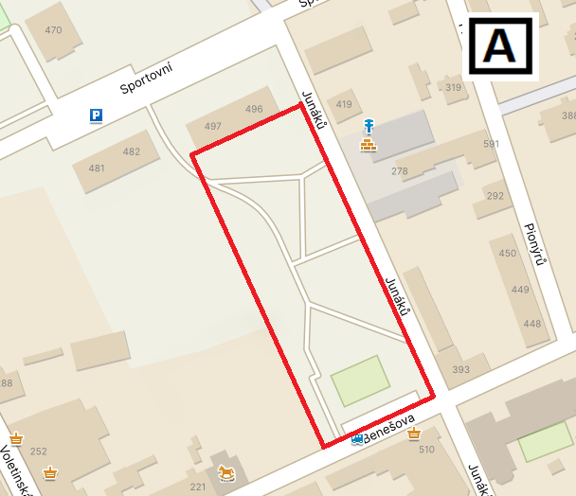
↑ Mapový podklad A: Prostor venkovního prostranství v bezprostředním okolí mateřské školy, včetně přímo přilehlých chodníků a komunikací, ohraničený ulicemi Benešova, Junáků,
a rozměrem parcel.

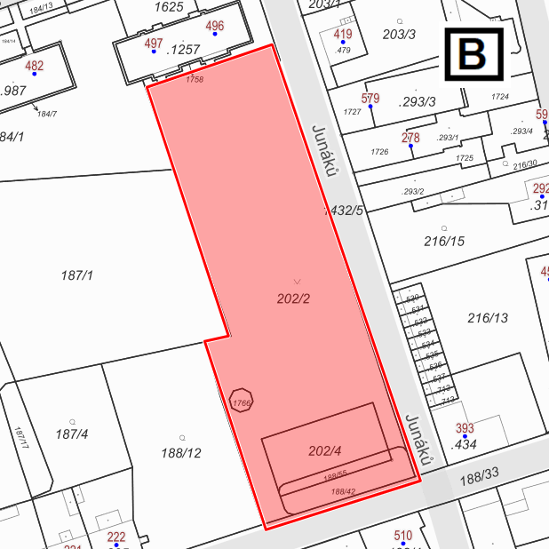
1) b. MŠ Srdíčko (Horská 282, Trutnov)
↑ Mapový podklad B: Katastrální území Poříčí u Trutnova, číslo parcely: část 202/2 - pouze po hranice s parcelou st. 1257, 202/4, 188/42, 188/55, 1766.
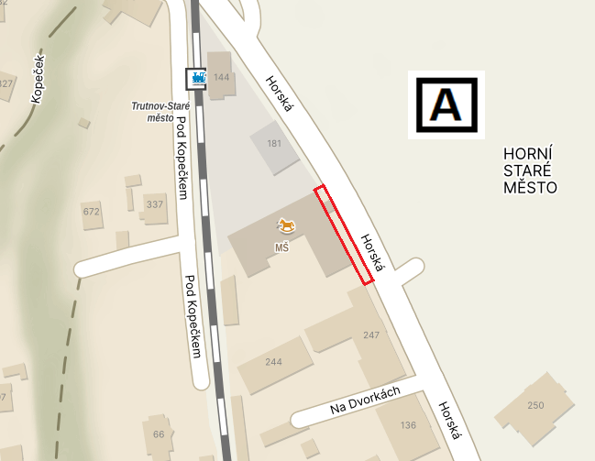
↑ Mapový podklad A: Prostor před mateřskou školou, zejména pod krytým vstupem do objektu, včetně přímo přilehlého chodníku, ohraničený ulicí Horská a areálem školky.

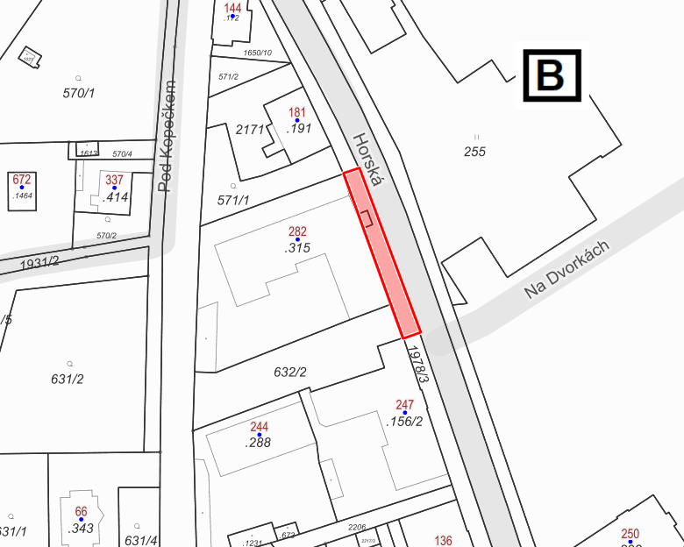
1) c. MŠ Klíček (Tkalcovská 542, Trutnov)
↑ Mapový podklad B: Katastrální území Horní Staré Město, čísla parcel: část st. 315 – pouze krytý vstup do objektu (zákaz se nevztahuje na vnitřní prostory objektu) a část 1978/3 - pouze v úseku v jakém hraničí s parcelou st. 315 a 632/2.
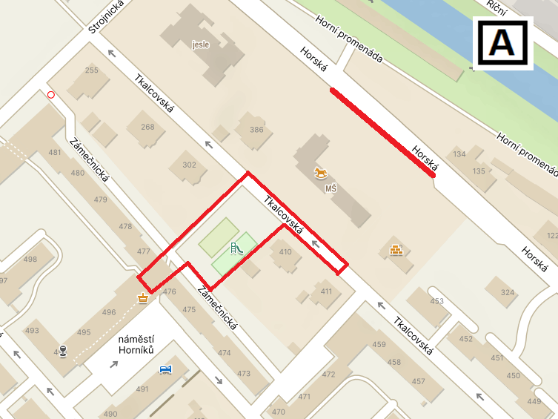
↑ Mapový podklad A: Prostor v bezprostředním okolí mateřské školy, včetně přímo přilehlých chodníků a komunikací, ohraničený ulicemi Horská, Tkalcovská, Zámečnická, náměstí Horníků, a rozměrem parcel.
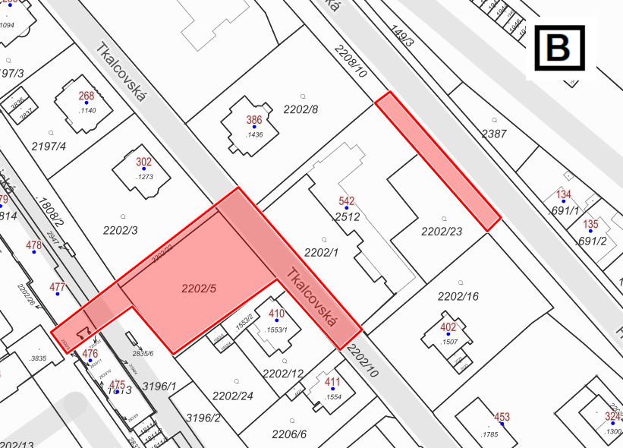
↑ Mapový podklad B: Katastrální území Trutnov, čísla parcel: 2208/10 – pouze v úseku v jakém hraničí s parcelou st. 2512 a 2202/23, 2202/10 – pouze v úseku v jakém hraničí s parcelami 2202/22, 2202/5, 1553/2 a 2202/12, 2202/5, 2202/22, 3196/1 – pouze v úseku v jakém hraničí s parcelou 2202/14, 2202/14 – pouze v úseku průchodu k náměstí Horníků,
st. 1813 – pouze prostor schodů v průchodu mezi ulicí Tkalcovská a náměstím Horníků.
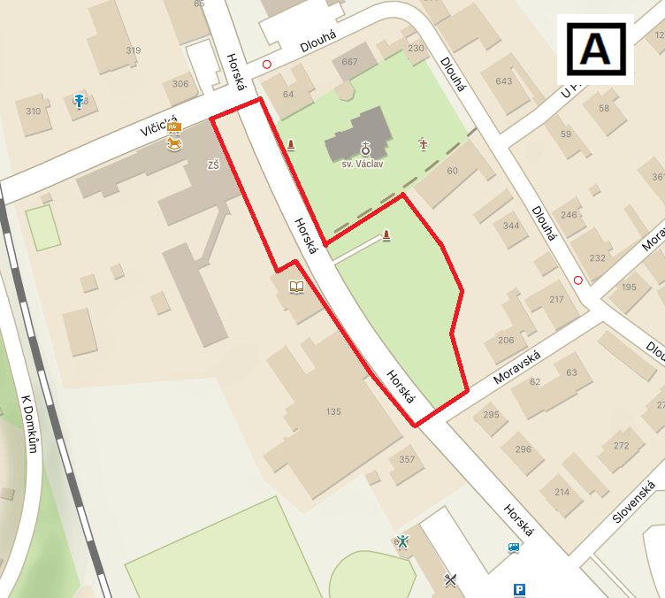
1) d. Mateřská škola, Základní škola a Praktická škola (Horská 160, Trutnov)
↑ Mapový podklad A: Prostor v bezprostředním okolí vstupu do školy a přilehlého parku naproti areálu školy, včetně přímo přilehlých chodníků a komunikace, ohraničený ulicemi Horská, Moravská, Vlčická a rozměrem parcel.

.
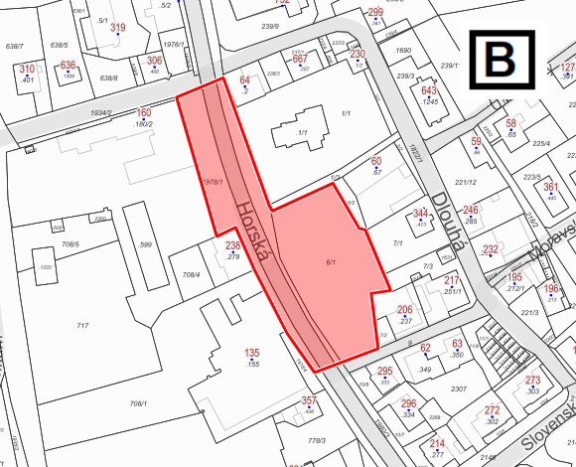
↑ Mapový podklad B: Katastrální území Horní Staré Město, čísla parcel: 6/1, části parcel 1978/1, 1815/2, 1979 – všechny tři pouze v úseku mezi křižovatkou ulic Horská, Vlčická
a Dlouhá a křižovatkou ulic Horská a Moravská.
2) a. ZŠ Kpt. Jaroše (Maxima Gorkého 38, Trutnov)
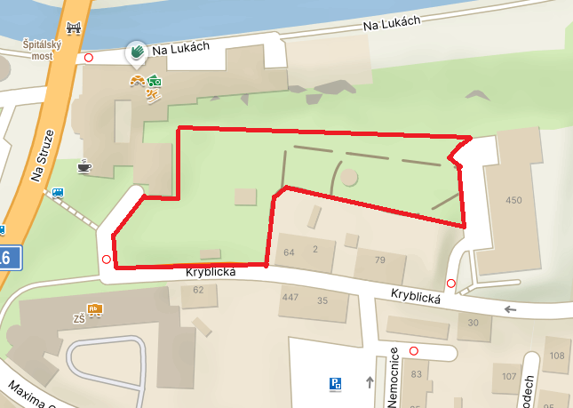
↑ Mapový podklad A: Prostor parku v blízkosti základní školy ohraničený areálem polikliniky, ulicí Kryblická a parkovištěm u domova s pečovatelskou službou.

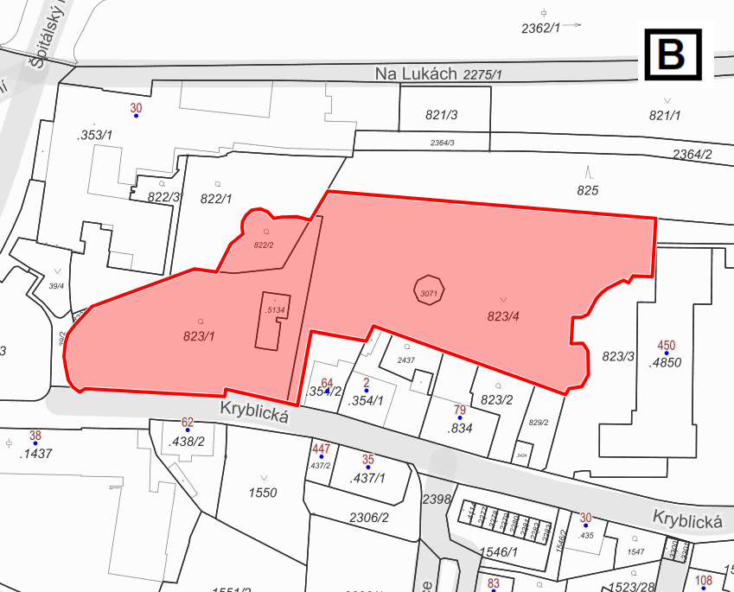
2) b. ZŠ Rudolfa Frimla (Rudolfa Frimla 816, Trutnov)
↑ Mapový podklad B: Katastrální území Trutnov, čísla parcel: 823/1, 822/2, 823/4 a 3071. Zákaz se nevztahuje na parcelu st. 5134 a objekt, který je její součástí.
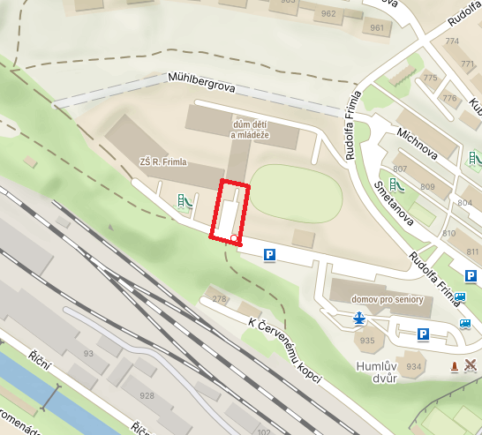
↑ Mapový podklad A: Prostor před vstupem do objektu školy.

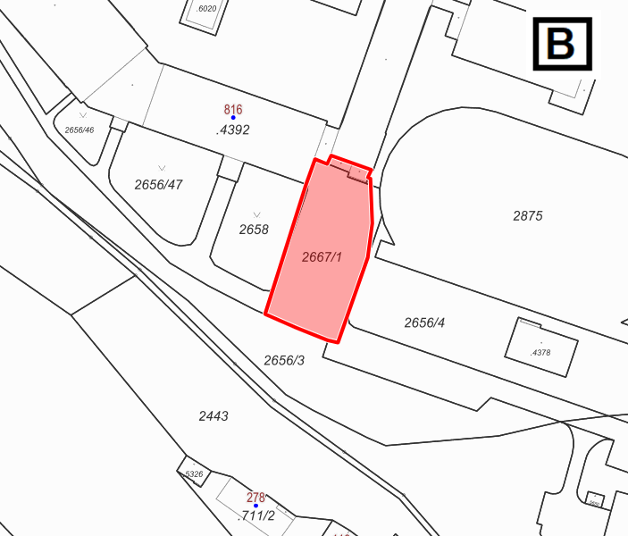
2) c. ZŠ V Domcích (V Domcích 488, Trutnov)
↑ Mapový podklad B: Katastrální území Trutnov, čísla parcely: část 2667/1 – pouze veřejně přístupný prostor před vstupem do základní školy, část st. 4392 – pouze vstupní schodiště do základní školy a veřejně přístupný prostor u tohoto vstupního schodiště (zákaz se nevztahuje na vnitřní prostory objektu).
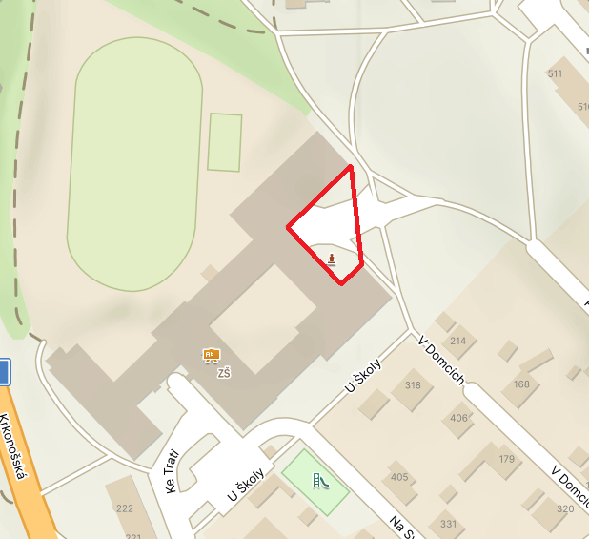
↑ Mapový podklad A: Prostor před vstupem do objektu školy.

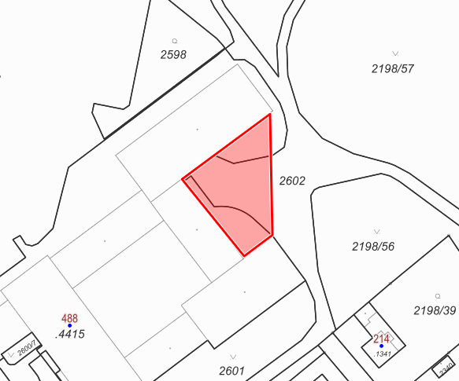
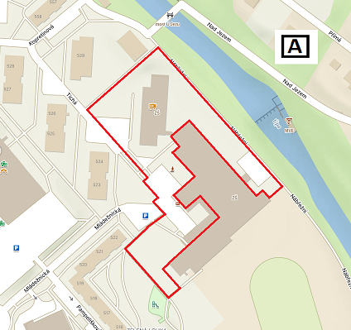
2) d. ZŠ Mládežnická (Mládežnická 536, Trutnov)
↑ Mapový podklad B: Katastrální území Trutnov, čísla parcel: část st. 4415, část 2602 – obě pouze v části před vstupem do školy (vymezeno pomyslnou spojnicí rohů budovy školy); zákaz se nevztahuje na vnitřní prostory objektu.
↑ Mapový podklad A: Prostor v bezprostředním okolí základní školy, zejména zastřešené veřejně přístupné části objektů školy, včetně přímo přilehlých chodníků a komunikací, ohraničený ulicemi Mládežnická, Tichá, Nábřežní.

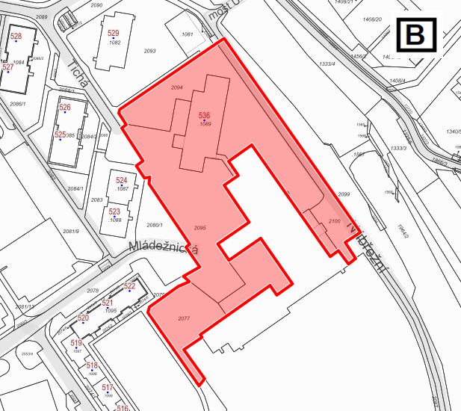
3) a. Středisko volného času, Trutnov (Na Nivách 568, Trutnov)
↑ Mapový podklad B: Katastrální území Horní Staré Město, čísla parcel: 2100, část 2077 – pouze část, v jaké hraničí s parcelami 2095, st. 1089 a 2096/1, avšak pouze po vstupní branku na parcelu 2096/1, část 2094 – pouze veřejně přístupná část této parcely (zákaz se nevztahuje na oplocenou část), 2095, část st. 1089 – pouze veřejně přístupné (převážně zastřešené) části této parcely, tedy bez vnitřních prostor objektu základní školy.
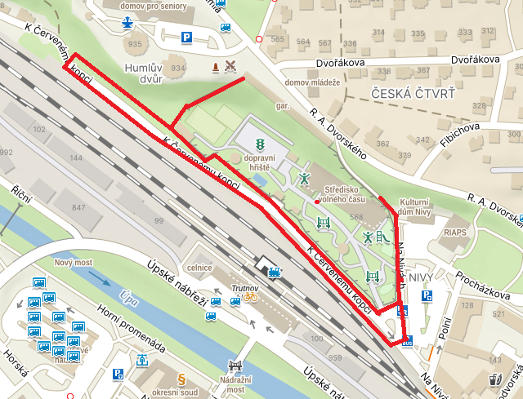
↑ Mapový podklad A: Prostor v bezprostředním areálu Střediska volného času, včetně přímo přilehlých chodníků a komunikací, ohraničený K Červenému kopci a Na Nivách, a rozměrem parcel.

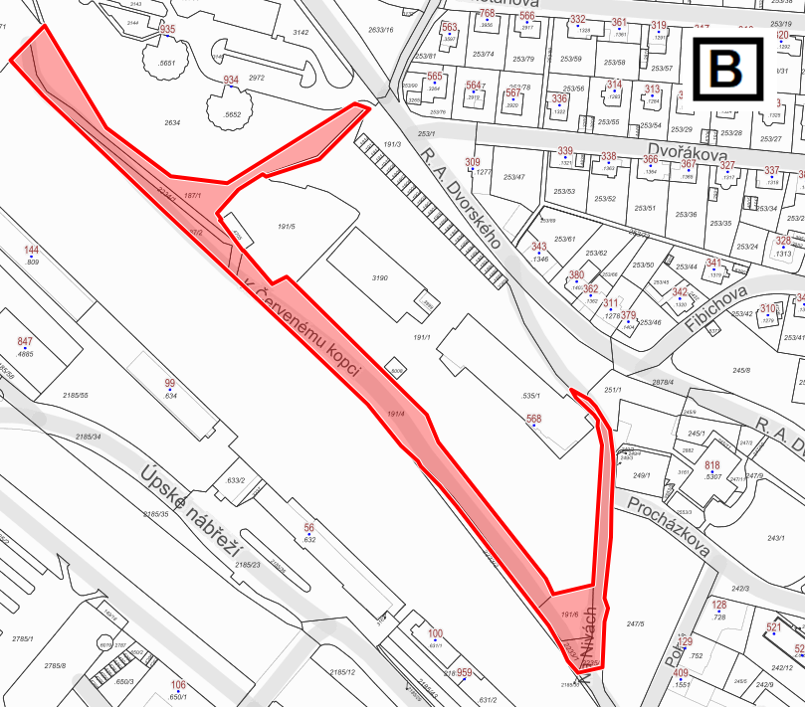
↑ Mapový podklad B: Katastrální území Trutnov, čísla parcel: 2235/1 – pouze v rozsahu v jakém hraničí s parcelami 2233/1, 191/6 a 191/1, 2233/1, 191/4, 191/6, 2234/1, 187/1, 187/2, 2234/3.

§ 34 zákona č. 128/2000 Sb., o obcích (obecní zřízení), v platném znění.
§ 2 písm. a) zákona č. 65/2017 Sb., o ochraně zdraví před škodlivými účinky návykových látek, v platném znění.
4 odst. 2 zákona č. 251/2016 Sb., o některých přestupcích, v platném znění.
§ 2 písm. g), h), i) zákona č. 65/2017 Sb., o ochraně zdraví před škodlivými účinky návykových látek, v platném znění.

